QR-kode
Fører til posten i mitCFU

Titel
Tema: | The Pirates Next door
Fag: | Engelsk
Målgruppe: | 4.-6. klasse
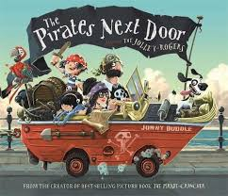

(Foto er forsidebillede af bogen)

Johnny Duddle, Templar books, 2011

Faglig relevans/kompetenceområder
Autentiske billedbøger i engelsk er et godt afsæt til at arbejde med alle aspekter inden for engelskfaget. Arbejdet med ’The Pirates Next Door’ tager udgangspunkt i kompetenceområdet mundtlig kommunikation fra Fælles Mål. Der er fokus på samtale samt ordtilegnelse og ordforråd. Ved at arbejde med bogen er det hensigten, at eleverne bevæger sig fra den receptive ordtilegnelse til produktion i fortrinsvis mundtlige aktiviteter. Bogen lægger også op til at arbejde ud fra elevernes forestillinger og fantasi. Temaet er ved første øjekast Pirates, men grundlæggende handler bogen om fordomme og tolerance.

Ideer til undervisningen
I det følgende præsenteres ideer til, hvordan arbejdet med billedbogen kan gribes an ud fra Carol Reads model:
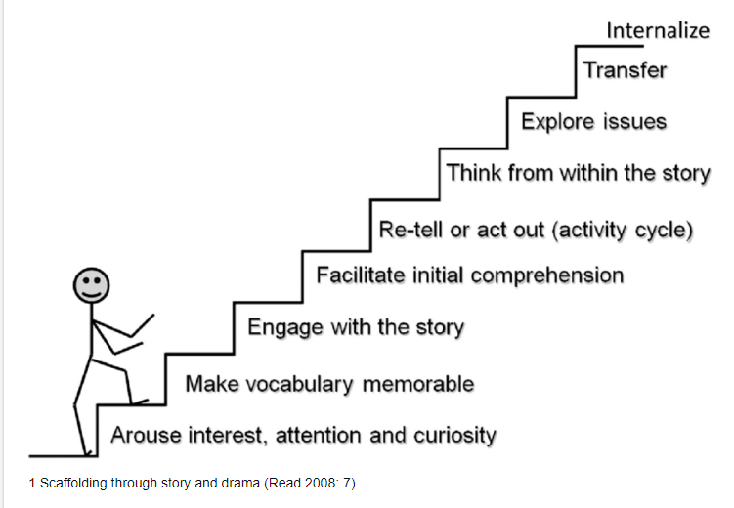
Generelt må du, som lærer tage stilling til, hvordan arbejdet med bogen skal organiseres alt efter, hvilken elevgruppe du har og deres erfaringer.
Husk at bogen skal læses flere gange i løbet af arbejdet.
Arouse interest, attention and curiosity
Arbejdet med forforståelsen
- Hvad ved vi om pirater? Kender eleverne film eller bøger om emnet?
- Hvad mon bogen handler om, hvordan kan man vide det?
- Hvad karakteriser pirater?
• Tavs refleksion i nogle minutter, hvor alle nedskriver (eller indtaler) piratord eller udtryk på engelsk, de kommer i tanker om. Del med en makker.
Første opslag i bogen: et busstoppested
- Uddel en kopi af siden, alle skriver talebobler til de forskellige personer. Hvad tænker de, hvad mon de siger?
- Er der noget overraskende i opslaget?
- Hvad har det med pirater at gøre?

Make vocabulary memorable
• Fremstil eller print flashcards (fx her: http://kortlink.dk/p9wg) og hæng dem op. (Der er mange svære ord i historien: fx Dull-on Sea, gloomy, eyepatch, wooden leg, treasure chest, barrel, grog, anchoring next door, that urching there osv.) På nettet er der mange ideer til arbejdet med flashcards, fx på https://www.teachingenglish.org.uk/article/using-flash-cards-young-learners
• Eleverne kan lave mindmaps om pirates med de ord og vendinger, de kommer i tanke under brainstormingsprocessen. På skoletube finder du www.mindmeister.com.
• Eleverne laver deres egen ordbog eller mindmap med piratord og vendinger, efterhånden som arbejdet skrider frem.
Engage with the Story
• Vis billeder fra bogen (gerne på smartboardet) og lade eleverne gætte, hvad der sker, og hvad der vil ske på næste side.
• Hvilket ordforråd fra deres mindmap eller ordbog kunne bruges til de enkelte billeder?
Facilitate initial comprehension
• Læs historien højt med masser af mimik, gestik, indlevende stemmeføring. Tag dig god tid. Stop op, udpeg detaljer.
• Udvælg et antal velegnede replikker, der er nemme at huske. Det handler ikke om, at de skal være sprogligt nemme, men at de fremkalder billeder og associationer hos eleverne. Skriv replikkerne på tavlen.
• Når du læser historien højt, lader du eleverne være medfortællere på førnævnte ord og replikker. Først hele klassen i kor, så gruppevis, enkeltvis.
• Skriv sætninger på tavlen, hvor der mangler et centralt ord, eller læs et afsnit op, hvor der mangler ord – eleverne supplerer med det rigtige (eller et andet, der passer i konteksten)

Re-tell or act out (activity circle)
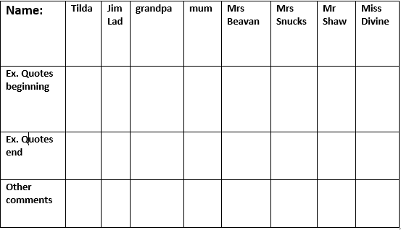
• Del klassen op i grupper, som hver spionerer deres person, fx Tilda, grandpa, mum, Jim Lad, Mrs. Beavan, Mrs. Snucks, Mr. Brown, Mr. Shaw, Miss Divine. Hvad siger de? Find citater.
Forandrer de sig i løbet af historien?
Del nu klassen op i grupper, der indeholder en spion fra forskellige personer. Hver elev fortæller gruppen om sin person. Udfyld en tabel sammen:
• Eleverne laver en piratdialog (live eller digitalt), som de selv finder på. Stil krav om, at der skal indgå mindst 20 ord fra den læste historie, og at 10 ord har været ukendte, inden arbejdet med historien påbegyndtes.
Think from within the story and explore important issues
Eleverne på mellemtrinnet kan godt forholde sig til lidt mere komplekse spørgsmål i denne billedbog, som: How does Jim Lad feel? Why are the people in Dull-on-Sea afraid? How did their fright turn into happiness?
I det følgende gives ideer til at gå videre med de komplekse spørgsmål, som bogen lægger op til:
• Tag et billede af en person i bogen og upload til appen Morfo på en iPad eller telefon. Nu kan eleverne indtale, hvorfor de er usikre eller nervøse for de fremmede i bogen.
• Hot Seating: Et panel af borgere i Dull-on-Sea bliver udspurgt til deres holdninger af en vært/journalist. Inden skriver borgere holdninger ned, så de er forberedt til at kunne tale om deres tanker. Det kunne fx være: we can’t sleep at night; they look so scary; it is lovely with new and interesting faces in town; I have got a new friend.
• Skriv en artikel til Dull-on-Seas Daily News med overskriften: Sensation: Dull-on-Sea Cooperating with Pirates. Read about the new playground, the old people’s home and the new supermarket … (eleverne kan evt. vælge et emne i byen, der er forvandlet efter mødet med piraterne)
Transfer
I denne fase skal eleverne have mulighed for at sammenligne med deres eget liv. Har de selv prøvet at opleve frygt for fremmede?
Som intro til denne samtale, kunne følgende spørgsmål være relevant:
• Have you ever met a stranger you didn’t like while travelling, in your hometown or in your school? Describe.

- Draw a monster on a piece of paper. Make him grim.
- Write words on the paper that fit to a really good friend, like nice, you can trust him, funny etc.
- Present your monster to a partner as if he was a great friend.

- Lav en gruppe- eller klassesamtale om venskab og forskellighed. Hvad er vigtigt?
Internalise
På dette trin har eleverne i forskellige grad internaliseret sprog (ordforråd, form, indhold). Udfordringer og forskellige opgavetyper, variation i arbejdsmåder og tid, der investeres, vil påvirke udbyttet.
Supplerende materialer
https://da.padlet.com/christina_helle/4l9vc72yr3uk
https://www.teachingideas.co.uk/library/books/the-pirates-next-door
Pirates – Topic Box
Pirates, Fact Finder
The Pirate Handbook Wings
Piraterne, animationsfilm
Ønskeøen 1 og 2
Pan, spillefilm

